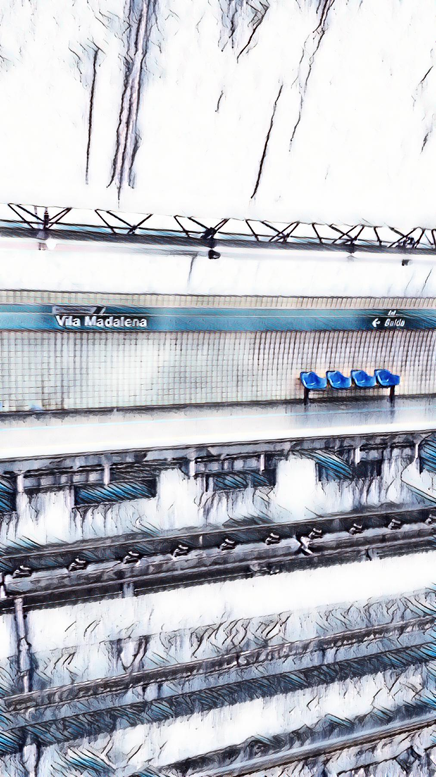

**RELATÓRIO DE SOLICITAÇÕES – SERVIÇOS DE INFORMAÇÃO AO CIDADÃO – SIC**

**OUTUBRO/2020**

**RELATÓRIO MENSAL DE SOLICITAÇÕES – SIC – OUTUBRO/2020**

**DEZEMBRO/2017**

**INTRODUÇÃO**

No mês de **Outubro**, o SIC realizou  **158 atendimentos** com  **2 Recursos,** sendo que  **17 gerências** da Companhia foram acionadas para subsidiarem as respostas enviadas aos cidadãos.

|  |  |
| --- | --- |
| OUTUBRO/2020 | QUANTIDADE |
| Atendimentos | **158** |
| Recursos | **02** |

**TIPO DE INSTÂNCIA DOS RECURSOS RECEBIDOS**

* 01 Recursos de “Primeira Instância”
* 01 Recursos de “Terceira Instância”

**DEMANDA COMPARATIVA COM O MÊS ANTERIOR**

**DEMANDA COMPARATIVA COM O ANO ANTERIOR**

**ASSUNTOS MAIS DEMANDADOS**

**COMPARATIVO POR ASSUNTOS – ANO ANTERIOR**

**PERFIL DOS SOLICITANTES**

**ÁREAS SUBSIDIADORAS**

As gerências que mais forneceram subsídios em OUTUBRO foram GPR, GOP, SIC, GCM, GCP, GRH, GRI, GNP e CAC.

**Legenda:**

**GPR –** Gerência de Projetos

**GOP –** Gerência de Operações

**SIC –** Serviços de Informação ao Cidadão

**GCM –** Gerência de Comunicação e Marketing

**GCP –** Gerência de Contratações e Compras

**GRH –** Gerência de Recursos Humanos

**GRI –** Gerência de Recursos e Infraestrutura

**GNP –** Gerência de Negócios Patrimoniais e Mídias Digitais

**CAC -** Coordenadoria de Atendimento à Comunidade

**RELAÇÃO DE ASSUNTOS E NÚMERO DE SOLICITAÇÕES**

|  |  |
| --- | --- |
|  |  |
| **Expansão - Projetos/Obras** | **101** |
| Desapropriações | 37 |
| Obras | 64 |
| **Operação** | **16** |
| Estratégia Operacional | 4 |
| Ocorrências | 2 |
| Procedimento Operacional | 9 |
| Relatórios Operacionais | 1 |
| **Administração/Institucional** | **10** |
| Contratos | 10 |
| **Serviços ao Cliente** | **8** |
| Apoio a estudantes | 8 |
| **Recursos Humanos** | **4** |
| Certidões/Declarações | 1 |
| Concursos | 2 |
| Quadro de Empregados | 1 |
| **Estações e Arredores** | **4** |
| Autorização para tirar fotografias | 4 |
| **Engenharia/Manutenção** | **4** |
| Obras de Manutenção | 1 |
| Outros | 3 |
| **Expansão - Planejamento** | **2** |
| Mapa Rede Futura | 1 |
| Pesquisa Origem/Destino | 1 |
| **Espaços Comerciais** | **2** |
| Outros | 2 |
| **Relacionamento com a Comunidade** | **1** |
| Desapropriações | 1 |
| **Site do Metrô** | **1** |
| Informações Rápidas/Outras | 1 |
| **Expansão - Diversos** | **1** |
| Cronograma/Prazos | 1 |
| **Outros** | **3** |
|  | 1 |
| **Financeiro** | **1** |
| Negócios | 1 |
| **Serviço de Informação ao Cidadão - Transparência Metrô - SP** | **158** |

**SOLICITAÇÕES ENCERRADAS**

**HISTÓRICO DAS SOLICITAÇÕES**

**TEMPO MÉDIO DE ATENDIMENTO**

**Prazos Legais**

**RELATÓRIO MENSAL – ACESSOS AO PORTAL DA GOVERNANÇA CORPORATIVA E TRANSPARÊNCIA – OUTUBRO/2020**

**DEZEMBRO/2017**

**INTRODUÇÃO**

Durante o mês de **Outubro**, o “Portal da Governança Corporativa e Transparência do Metrô” teve **3.696** visitas, com uma média de **119** visitantes/dia. Neste mês, foram registradas **16.852** visualizações de páginas e o pico de acesso ocorreu no dia **06/10/2020**, com **119** visitantes.

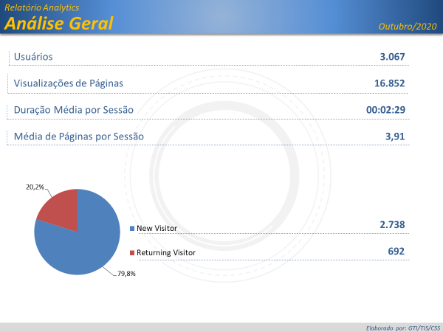

Brasil

**2.942**

EUA

**50**

Desconhecido

**9**

França

**8**

China

**6**

***Origem: Países***

São Paulo

**2.689**

Minas Gerais

**48**

Distrito Federal

**41**

Rio de Janeiro

**41**

Paraná

**20**

***Origem: Estados***

**PÁGINAS MAIS VISITADAS**



